**2. Produkteinsatz**

Bei der Entwicklung des Spieles ist es zu Beginn wichtig, den grundlegenden Problembereich - also das klassische "Super Bomberman" von Nintendo - zu analysieren und zu verstehen.

**2.1 Beschreibung des Problembereichs**

Der Problembereich basiert auf dem klassischen Bombermanspiel, das 1993 herausgebracht wurde. Dabei soll es 2 bis 4 Spielern möglich sein, auf einem Spielfeld (Map) gegeneinander anzutreten. Ziel dabei ist es, die gegnerischen Spieler mit Bomben zu zerstören und dabei so viel Punkte wie nur möglich zu sammeln.

**2.2 Modell des Problembereichs**

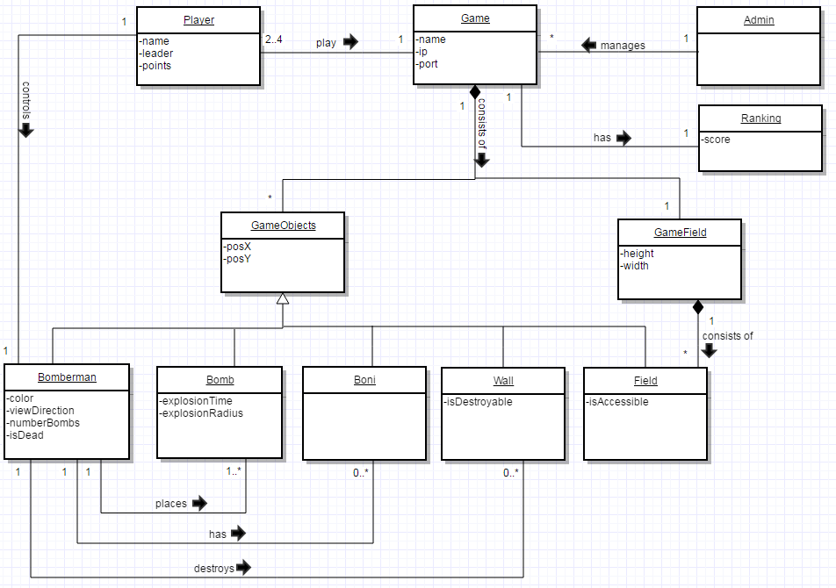

Abbildung 1: Modell des Problembereichs

Die Abbildung 1 zeigt das Domänenmodell, welches grob den Aufbau des Problembereichs darstellt.   
Die Klasse "Game" modelliert dabei ein Bombermanspiel, an dem sich 2 bis 4 Spieler anmelden können, um gegeneinander anzutreten. Dazu werden ein Spielfeld ("GameField") und verschiedene Spielobjekte ("GameObjects") erstellt, die dann zusammen das Spiel komplettieren.   
Zu den Spielobjekten gehören ein einzelnes Feld, die Spielfiguren (Bomberman), Bomben, verschiedene Boni und natürlich Mauern. Diese werden dann auf einem Spielfeld platziert, um ein bestimmtes Spiel zu realisieren.  
Die Spielfiguren können sich dann frei über das Spielfeld bewegen, Bomben legen, Mauern sprengen und Boni sammeln.